Билет 1

1. Аналоговая форма представления информации. Описание линейных систем в частотной и временной области.

Аналоговая форма представления информации – представление протекания процессов в доступной, легкочитаемой для человека форме. На физическом уровне логические и запоминающие элементы работают с аналоговым представлением информации. АФП информации является незащищенным от воздействия помех. Объемы информации, передаваемые с помощью АФП в технических системах, могут быть очень большими. Точность реализации функции, в качестве ее количественной характеристики, является абсолютная погрешность 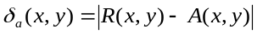 или относительная погрешность 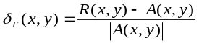, либо приведенная относительная погрешность(max относит.): 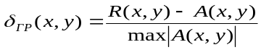, где R-реальная, A-эталонная. Функционально выделяют приборную и методическую погрешности. Факторы, определяющие точность реализации ф-ции: -внешние, случайные или регулярные воздействия (наводки);-внутренние нефункци-ональные воздействия (помехи);-технологические отклонения значений схемных параметров; -ограниченный диапазон существования схемных элементов; -неэквивалентность реальной и идеальной ф-ций схемных узлов. Примеры. Для гармонического сигнала 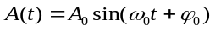 возможны три вида периодических сигналов (модуляции): -амплитудная,
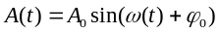-частотная, -фазовая.
Описание линейных систем в частотной и временной области. Передаточная характеристика – отношение выходной величины ко входной. Она полностью описывает свойства линейной системы, имеющей один вход и один выход и может быть функцией времени или частоты. Передаточная х-ка: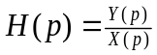, импульсная х-ка: 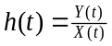,
переходная х-ка: 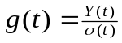. X(t)- импульс Дирака, σ(t)- единичный скачек. Импульсные и переходные характеристики позволяют определить реакцию системы на непериодическое воздействие, определяем с помощью интеграла Дюамеля:
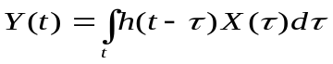
Из известной передаточной характеристики можно определить импульсную и переходную. Передаточную характеристику можно представить в виде отношения двух полиномов:
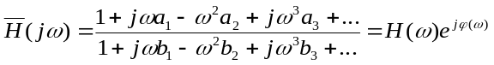
при p=jω, 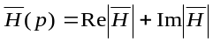. При p – «нуль», при р – «полюс». Передаточная ф-ция определяет амплитудно-частотную характеристику (АЧХ) и фазо-частотную характеристику (ФЧХ) : 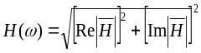 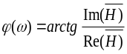 Коэффициент передачи – это модуль, или действительная составляющая передаточной функции, которая задается в натуральном или в логарифмическом масштабе. Определяем коэффициент по току, напряжению или мощности: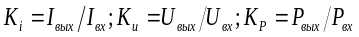 Фазовая скорость 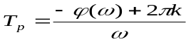 k=…-2,-1,0,1,2,…, групповое время задержки 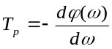. Понятие искажений справедливо только для сигналов состоящих из нескольких гармоник. Линейные искажения – это изменение формы сигнала во времени, вызываемое различными условиями передачи его частотных составляющих. Для того, чтобы передача сигнала в линейной системе была неискаженной необходимо: k=…-2,-1,0,1,2,… Идеальные линейные системы передают гармонические сигналы без искажений.
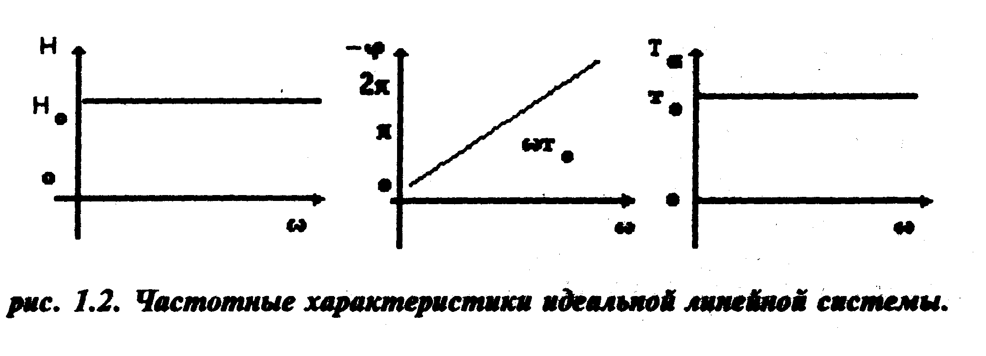
Активные компоненты электронной схемы – элементы, которые вырабатывают энергию (источник тока/напряжения). Пассивные компоненты электронной схемы – элементы, которые только потребляют энергию (все остальные).

2.Биполярный транзистор. Основные схемы включения.

Биполярный транзистор — трёхэлектродный полупроводниковый прибор, один из типов транзистора. Электроды подключены к трём последовательно расположенным слоям полупроводника с чередующимся типом примесной проводимости. По этому способу чередования различают npn и pnp транзисторы (n (negative) — электронный тип примесной проводимости, p (positive) — дырочный). В биполярном транзисторе, в отличие от других разновидностей, основными носителями являются и электроны, и дырки (от слова «би» — «два»). Схематическое устройство транзистора показано на втором рисунке.
Электрод, подключённый к центральному слою, называют базой, электроды, подключённые к внешним слоям, называют коллектором и эмиттером. На простейшей схеме различия между коллектором и эмиттером не видны. В действительности же коллектор отличается от эмиттера, главное отличие коллектора — бо́льшая площадь p — n-перехода. Кроме того, для работы транзистора абсолютно необходима малая толщина базы.
Принцип действия транзистора
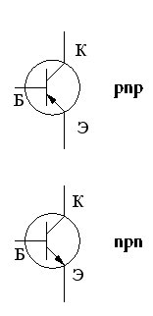
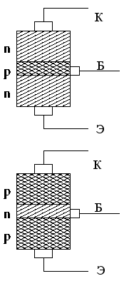
В активном режиме работы транзистор включён так, что его эмиттерный переход смещён в прямом направлении (открыт), а коллекторный переход смещён в обратном направлении. Для определённости рассмотрим npn транзистор, все рассуждения повторяются абсолютно аналогично для случая pnp транзистора, с заменой слова «электроны» на «дырки», и наоборот, а также с заменой всех напряжений на противоположные по знаку. В npn транзисторе электроны, основные носители тока в эмиттере, проходят через открытый переход эмиттер-база (инжектируются) в область базы. Часть этих электронов рекомбинирует с основными носителями заряда в базе (дырками), часть диффундирует обратно в эмиттер. Однако, из-за того что базу делают очень тонкой и сравнительно слабо легированной, большая часть электронов, инжектированных из эмиттера, диффундирует в область коллектора. Сильное электрическое поле обратно смещённого коллекторного перехода захватывает электроны (напомним, что они — неосновные носители в базе, поэтому для них переход открыт), и проносит их в коллектор. Ток коллектора, таким образом, практически равен току эмиттера, за исключением небольшой потери на рекомбинацию в базе, которая и образует ток базы (Iэ=Iб + Iк). Коэффициент α, связывающий ток эмиттера и ток коллектора (Iк = α Iэ) называется коэффициентом передачи тока эмиттера. Численное значение коэффициента α 0.9 — 0.999. Чем больше коэффициент, тем эффективней транзистор передает ток. Этот коэффициент мало зависит от напряжения коллектор-база и база-эмиттер. Поэтому в широком диапазоне рабочих напряжений ток коллектора пропорционален току базы, коэффициент пропорциональности равен β = α / (1 − α) =(10 − 1000). Таким образом, изменяя малый ток базы, можно управлять значительно большим током коллектора.
Режимы работы биполярного транзистора
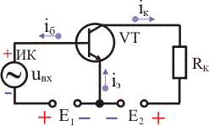
Нормальный активный режим Переход эмиттер — база включен в прямом направлении (открыт), а переход коллектор — база — в обратном (закрыт) Инверсный активный режим Эмиттерный переход имеет обратное включение, а коллекторный переход — прямое. Режим насыщения Оба p-n перехода смещены в прямом направлении (оба открыты). Режим отсечки В данном режиме оба p-n перехода прибора смещены в обратном направлении (оба закрыты).
Основные параметры транзистора:
Коэфициенты усиления: по току k_{I}=∆I_{вых}/∆I_{вх} по напряжению k_{U}=∆U_{вых}/∆U_{вх} по мощности k_{P}=∆P_{вых}/∆P_{вх}
Сопротивления: входное R_{вх}=U_{вх}/I_{вх} выходное R_{вых}=U_{вых}/I_{вых}

Схемы включения
Схема включения с общей базой Любая схема включения транзистора характеризуется двумя основными показателями: коэффициент усиления по току I_{вых}/I_{вх}. Для схемы с общей базой I_{вых}/I_{вх}=I_{к}/I_{э}=α [α<1]) входное сопротивление R_{вхб}=U_{вх}/I_{вх}=U_{бэ}/I_{э}. Входное сопротивление для схемы с общей базой мало и составляет десятки Ом, так как входная цепь транзистора при этом представляет собой открытый эмиттерный переход транзистора.
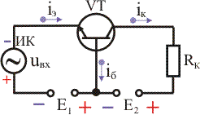
Недостатки схемы с общей базой : Схема не усиливает ток, так как α < 1 Малое входное сопротивление Два разных источника напряжения для питания.
Достоинства: Хорошие температурные и частотные свойства.
Схема включения с общим эмиттером
I_{вых}=I_{к} I_{вх}=I_{б} U_{вх}=U_{бэ} U_{вых}=U_{кэ}
Достоинства: Большой коэффициент усиления по току Большое входное сопротивление Можно обойтись одним источником питания
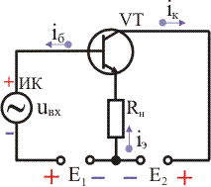
Недостатки: Худшие температурные и частотные свойства по сравнению со схемой с общей базой. Выходное переменное напряжение инвертируется относительно входного.
Схема с общим коллектором
I_{вых}=I_{э} I_{вх}=I_{б} U_{вх}=U_{бк} U_{вых}=U_{кэ}
Достоинства: Большое входное сопротивление Малое выходное сопротивление
Недостатки: Не усиливает напряжение
Схему с таким включением также называют «эмиттерным повторителем».
